8 - Faça um algoritmo que calcule o valor de uma prestação em atraso, utilizando a fórmula: total = valor + (valor * ((taxa / 100) * dias)). Mostre o valor inicial e o valor corrigido. Construa o diagrama de blocos.

Fluxograma: | PSEUDOCÓDIGO
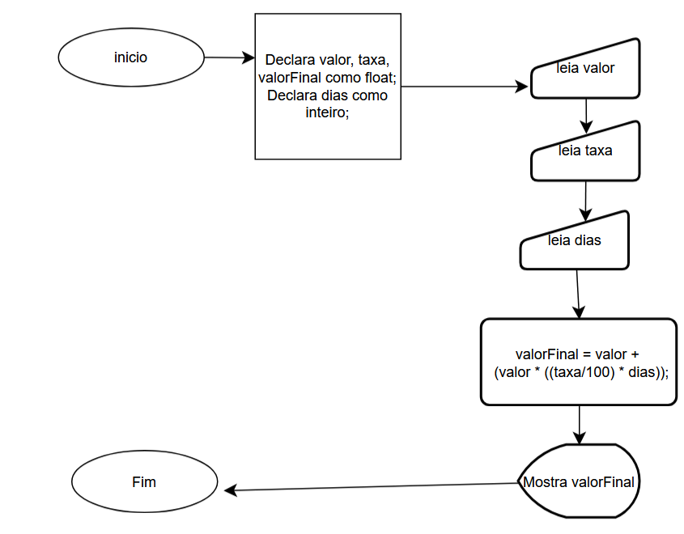 | Var  valor, taxa, valorFinal : float;  dias : inteiro;  inicio  escreva("Digite o valor da Parcela em atraso: ");  leia (valor);  escreva("Digite o valor da taxa de juros: ");  leia (taxa);  escreva("Digite os dias em atraso: ");  leia (dias);  valorFinal = valor + (valor * ((taxa/100) * dias));  escreva ("Total a Pagar: ", valorFinal);  fim algoritmo
Código em C++
#include<iostream>  using namespace std;  main()  {  float valor, taxa, valorFinal;  int dias ;  cout<<"Digite o valor da Parcela em atraso: " ;  cin>>valor;  cout<<"Digite o valor da taxa de juros ao mês: ";  cin>>taxa;  cout<<"Digite os dias em atraso: ";  cin>>dias;  valorFinal = valor + (valor * ((taxa/100)/30 * dias));  cout<<"Total a Pagar: " << valorFinal;  cout<<"\n\n\n";  } | 